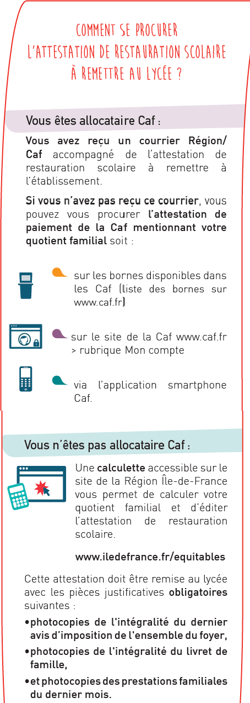
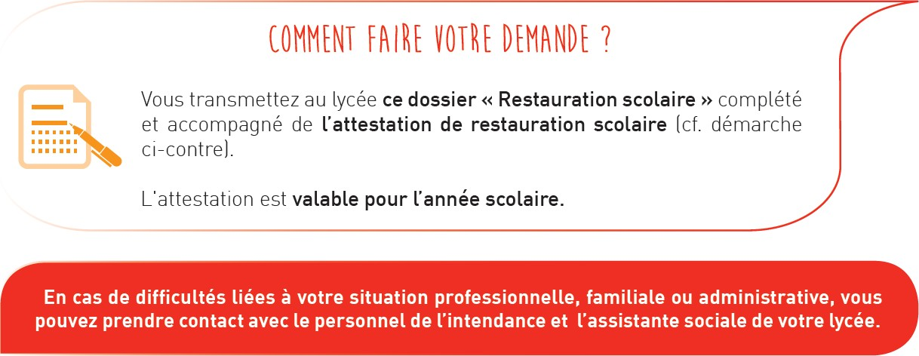

QUOTIENT FAMILIAL | TRANCHES | Forfait à payer pour la période de septembre à décembre 2018
≤ 183€ | A | 747,42 €
≤ 353 € | B | 775,42 €
≤ 518 € | C | 803,42 €
≤ 689 € | D | 831,42 €
≤ 874 € | E | 859,42 €
≤ 1078 € | F | 887,42 €
≤ 1333 € | G | 915,42 €
≤ 1689 € | H | 957,42 €
≤ 2388 € | I | 957,42 €
> 2388 € | J | 957,42 €

